**Рекомендации родителям по теме недели «Весна» c 13.04-17.04**

С целью закрепления знаний детей по этой теме проведите с детьми следующую работу:

* Побеседуйте с ребенком о том, какое время года наступило;
* Понаблюдайте за тем, как изменилась погода: (день становится длиннее, а ночь короче, стало теплее), назовите одежду для весны;
* Вспомнить о том, что происходит с животными и растениями весной.

**Прослушать рассказ и пересказать по вопросам.**

Наступает теплая весна. Ярче светит солнышко. Начали таять снег и сосульки. На деревьях набухают почки. Скоро из теплых стран прилетят птицы. Они будут вить гнезда.

1. Прочитать рассказ.

2. Предложить ребенку ответить на вопросы полным предложением:

Какое время года наступает? Как светит солнышко? Что набухает на деревьях? Кто скоро прилетит из теплых стран? Что будут делать птицы?

3. Объяснить ребенку значение словосочетаний: набухают почки, теплые страны, вить гнезда.

4. Предложить ребенку выразительно рассказать этот рассказ.

**Выучите с ребенком стихотворение***«****Весна****»****(И. Токмакова)***

К нам **весна шагает**

Быстрыми шагами,

И сугробы тают

Под её ногами.

Чёрные проталины,

На полях видны.

Видно очень тёплые

Ноги у **весны.**

**Чтение художественной литературы:**

Русская народная сказка "Как Весна Зиму поборола", «Весенняя сказка» Д. Н. Садовникова, М. Григорьев «Детская сказка о весне и гномах», [Георгий Скребицкий "Сказка о Весне"](https://yandex.ru/turbo?parent-reqid=1586248674734436-1129059857364253923100324-prestable-app-host-sas-web-yp-72&utm_source=turbo_turbo&text=https%3A//xn----8sbiecm6bhdx8i.xn--p1ai/%25D1%2581%25D0%25BA%25D0%25B0%25D0%25B7%25D0%25BA%25D0%25B0%2520%25D0%25BF%25D1%2580%25D0%25BE%2520%25D0%25B2%25D0%25B5%25D1%2581%25D0%25BD%25D1%2583%2520%25D1%2581%25D1%2582%25D1%25803.html), [Виталий Бианки "Весна"](https://yandex.ru/turbo?parent-reqid=1586248674734436-1129059857364253923100324-prestable-app-host-sas-web-yp-72&utm_source=turbo_turbo&text=https%3A//xn----8sbiecm6bhdx8i.xn--p1ai/%25D1%2581%25D0%25BA%25D0%25B0%25D0%25B7%25D0%25BA%25D0%25B0%2520%25D0%25BF%25D1%2580%25D0%25BE%2520%25D0%25B2%25D0%25B5%25D1%2581%25D0%25BD%25D1%2583%2520%25D1%2581%25D1%2582%25D1%25806.html), [Дарья Хохлова "Сказка про весну"](https://yandex.ru/turbo?parent-reqid=1586248674734436-1129059857364253923100324-prestable-app-host-sas-web-yp-72&utm_source=turbo_turbo&text=https%3A//xn----8sbiecm6bhdx8i.xn--p1ai/%25D1%2581%25D0%25BA%25D0%25B0%25D0%25B7%25D0%25BA%25D0%25B0%2520%25D0%25BF%25D1%2580%25D0%25BE%2520%25D0%25B2%25D0%25B5%25D1%2581%25D0%25BD%25D1%2583%2520%25D1%2581%25D1%2582%25D1%25809.html).

**Предложите нарисовать рисунки «Весна» ( 13.04 и 17.04).Одна работа карандашами, вторая красками или гуашью.**

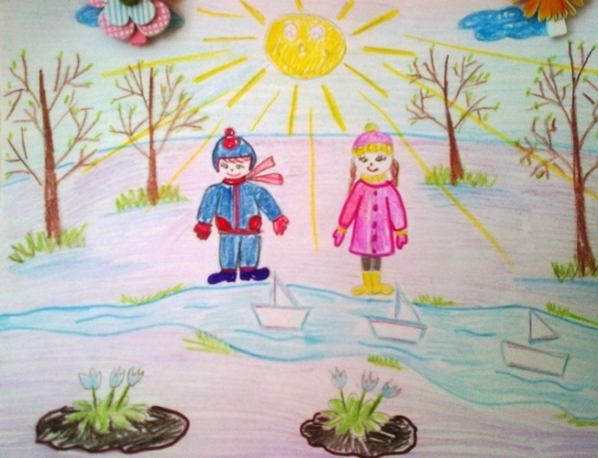 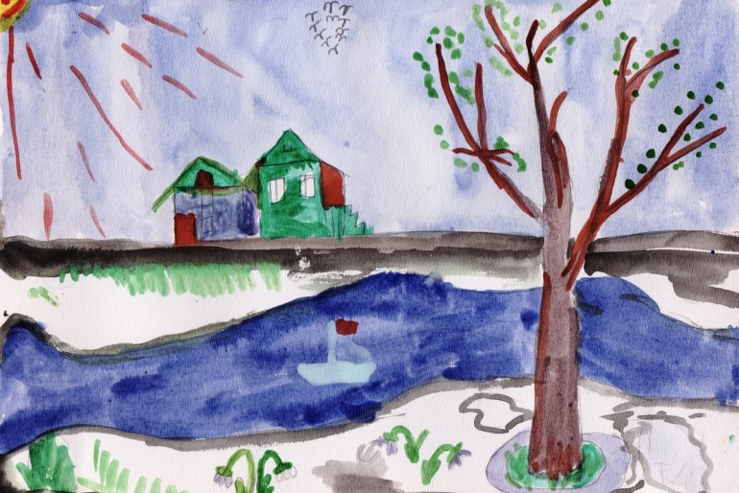

**Слепить «Верба в вазе» («пластилинография» с ватными палочками) (15.04)**

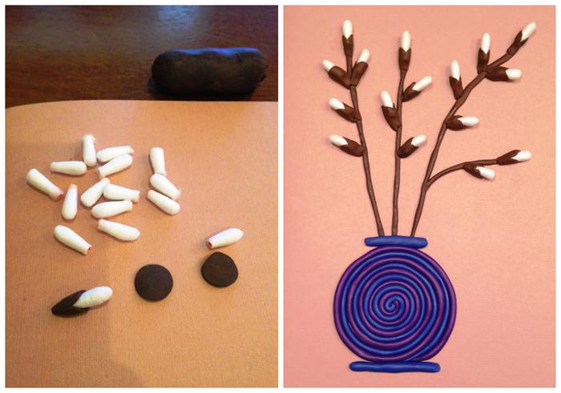

**ФЭМП (математика) 14.04 и 16.04**

1. Назови соседей числа 6.

2. Какое число является предыдущим числа 8?

3. Какое число следует за числом 5?

4. Какое число находится между числами 8 и 10?

5. Назови цифру, которая на один больше 9.

6. Назови цифру, которая на один меньше 7.

7. На сколько 8 больше 7?

8. Как составить число 8 из двух одинаковых чисел?

9. Какими двумя одинаковыми числами можно записать число 4?

10.Назови число, которое больше 5, но меньше 7.

11.Как можно получить число 7?

12.Посчитайте от 1 до 10 и обратно.

"Веселые задачки"

1.На ветки висели 7 яблок, 2 яблока сорвали. Сколько яблок осталось висеть на ветке? (5).

2.На проталине выросло 7 подснежников, 3 подснежника сорвали. Сколько подснежников осталось на проталине?

3. На большом диване в ряд куклы Катины сидят:

2 матрешки, Буратино

И веселый Чипполино.

Помогите Катюшке

Сосчитать игрушки.

4.Шесть веселых медвежат,

За малиной в лес спешат.

Но один малыш устал,

От товарищей отстал.

А теперь ответ найди

Сколько мишек впереди?

Ответьте на вопросы:

-Назовите весенние месяцы?

-Сколько дней в неделе?

-Какие части суток вы знаете?

- Какой сегодня день недели?

- Какой день недели был вчера?

- Какой день недели будет завтра?

- Назовите день недели, который стоит между четвергом и субботой, между понедельником и средой.

Графический диктант.

1. Одна клетка вниз,
2. Две клетки вправо,
3. Три клетки вниз,
4. Три клетки влево,
5. Одна клетка вверх,
6. Две клетки вправо,
7. Одна клетка вверх,
8. Две клетки влево,
9. Три клетки вверх,
10. Три клетки вправо,
11. Одна клетка вниз,
12. Две клетки влево.

Какую оценку поставила вам весна?  (пять)

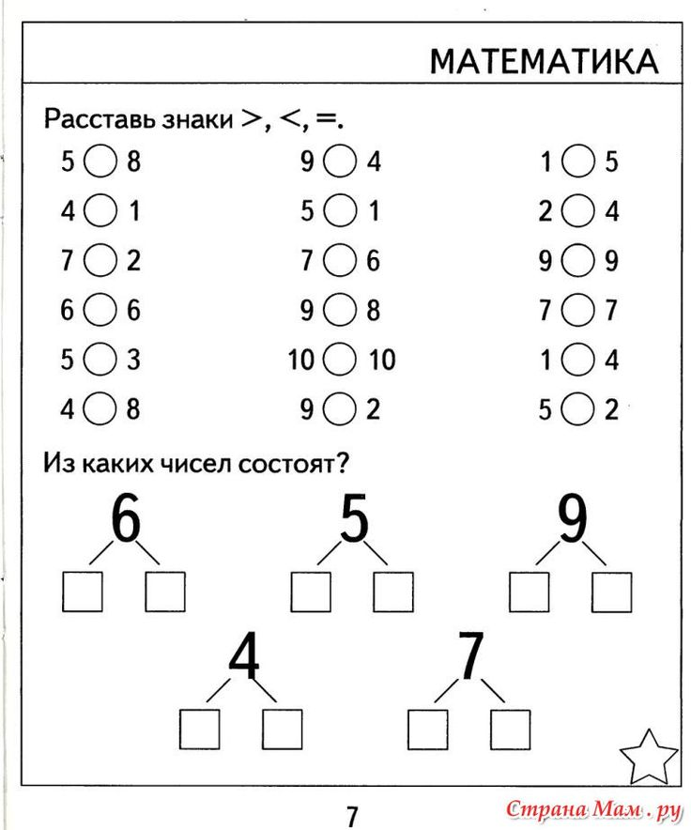

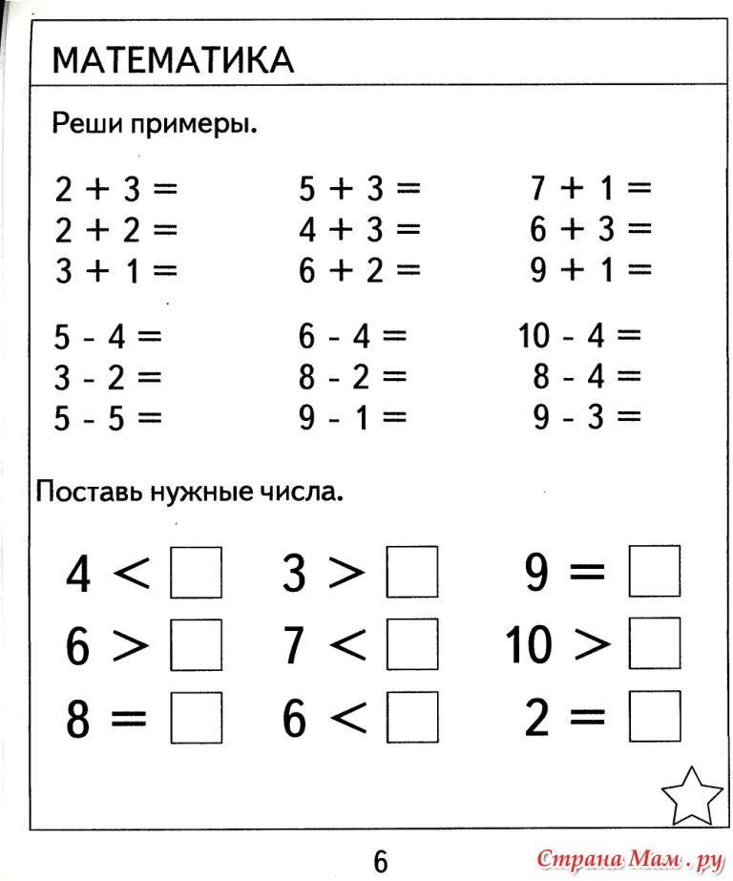

**Экспериментирование 17.04**

**«ТАЯНИЕ ЛЬДА В ВОДЕ»**

**Цель:** Показать взаимосвязь количества и качества от размера.

**Ход:** Поместите в таз с водой большую и маленькую «льдины».  Поинтересуйтесь у детей, какая из них быстрее растает. Выслушайте гипотезы.

**Вывод:**Чем больше льдина - тем медленнее она тает, и наоборот.

#### ****«СОЛНЕЧНАЯ ЛАБОРАТОРИЯ»****

**Цель:** Показать предметы какого цвета (темного или светлого) быстрее нагреваются на солнце.

**Ход:** Разложить на окне на солнышке листы бумаги разных цветов (среди которых должны быть листы белого и черного цвета). Пусть они греются на солнышке. Попросите детей потрогать эти листы. Какой лист будет самым горячим? Какой самым холодным?

**Вывод:** Темные листы бумаги нагрелись больше. Предметы темного цвета улавливают тепло от солнца, а предметы светлого цвета отражают его. Вот почему грязный снег тает быстрее чистого!

#### «****ЖИВОТВОРНОЕ СВОЙСТВО ВОДЫ»****

**Цель:** Показать важное свойство воды – давать жизнь живому.

**Ход:** Наблюдение за срезанными веточками дерева, поставленными в воду, они оживают, дают корни. Наблюдение за проращиванием одинаковых семян в двух блюдцах: пустом и с влажной ватой. Наблюдение за проращиванием луковицы в сухой банке и банке с водой.

**Вывод:**Вода дает жизнь живому.